南昌应用技术师范学院共享单车、共享电车服务项目竞争性磋商文件
一、校区一期平面图
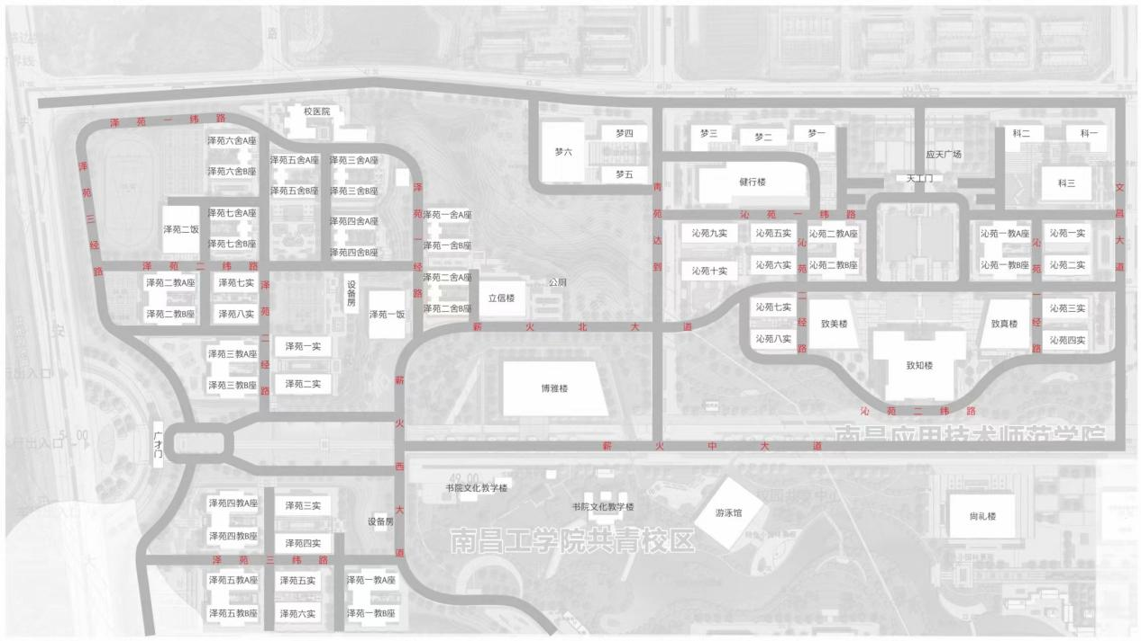
二、竞争性谈判邀请
南昌应用技术师范学院就赣新校区共享单车、共享电车服务项目进行竞争性磋商，欢迎符合条件的供应商参加。
南昌应用技术师范学院赣新校区共享单车、共享电车服务项目的意向合作商应在【 】年【 】月【 】日【 】时【 】分（北京时间）携带谈判密封文件至【 】参与竞争性谈判。
联系人：，联系电话：

三、项目需求
一、具体服务要求
1.拟中标供应商投放校园的车辆为专属校园非机动车，需在明显处标有“南昌应用技术师范学院”标志和Logo，并具备智能定位系统和使用电子围栏技术；车辆可配合学校定制安全教育提示语音，具有数据通讯技术的智能锁，且符合国家、行业相关技术标准要求；供应商须按照规定要求调整投放车辆。
2.拟中标供应商应建立健全安全保养和到期报废回收机制。应定期对校园内车辆进行保养，保证车辆美观性及骑行舒适度；对于报废的车辆，必须及时回收并不再投入不符合运营要求的车辆。
3.拟中标供应商应建立专门的运营管理团队进行车辆日常管理，包括且不限于以下服务：分时段网格化巡检、清洁、回收处理故障车辆并协助学校保卫部门处理废旧车辆的摆放、清理车身广告、并及时整理违章违停车辆。
拟中标供应商在南昌应用技术师范学院赣新校区成立项目管理机构，通过客服等形式提供24小时的运营、管理、服务，制定详细的车辆服务管理规范和运营服务人员服务规范。
4.拟中标供应商家应严格保密校园师生等个人信息，未经许可，不得使用或向任何第三方透漏，否则视为违约。
5.使用费用以微信、支付宝或商家小程序/APP扫码支付，收费必须合理，实行免押金骑行。不得强制或隐性绑架消费，否则以违约论处，不退还履约保证金，直至解除合同。
6.拟中标供应商须为骑行用户购买骑行保险，并在APP中公示用户使用中发生伤害事故的责任认定程序、理赔程序、赔偿范围。
7.解决校内非机动无序摆放问题。在车辆进驻学校后，配备专职运维人员进行车辆日常的码放，做好车辆管理工作，做到整齐摆放，保证消防通道畅通。
8.根据学校安排，协助做好校园内废旧非机动车的清理以及报废工作。根据校方意见，负责选取规划、补充车辆停放位置、停车位置划线以及相应交通标识的建设，加强对车辆的管理，更好的服务师生。
9.遇有重大活动时，需积极配合安全管理人员做好活动现场非机动车摆放及运维工作。
10.车辆投入、运营服务人员工资、车辆维修等运营成本由拟中标供应商自行承担。
11.根据运营管理的需要，结合实际情况，校方有权与拟中标供应商协商增减运营服务管理需求等。
12.骑行服务项目权限全部开放给以太科技，提供接口查询数据
二、收费要求
校内共享单车、共享电车的收费标准不得高于校外同类车辆的收费标准，各种套餐费用总价低于分时计费标准。
- 进场期限要求：
共享（电动车）的拟中标供应商应在2024年 05月20日前投放中标约定数量的车辆。
（一）正常退出
1.正常退出
合同到期后，根据合同约定，双方结清相关费用，办理移交手续后，中标供应商可自行退出，合同自动终止。
2.提前退出
（1）出现不可抗拒因素，中标供应商可提前退出，未尽事宜双方协商解决。
（2）因特殊原因中标供应商无法继续经营，可提前三个月书面申请，经校方研究批准后，不退还中标商履约保证金，办理相关移交手续后，终止合同。
（二）强制退出
中标的供应商在合同期间内出现下列情况之一，校方有权随时取消其中标资格，责令退场。
1.在经营期间，不服从校方管理，师生投诉率高，导致校园安全受影响，校园秩序混乱等不符合要求的情况；
2.在经营期间发生安全责任事故，给校方或师生造成较大财产损失或不良影响；
3.在经营期间违反国家法律法规及学校相关规章制度；
4.受到司法部门或行业主管部门处理的；
5.因擅自提高价格的；
6.服务期间，违背服务合同或出现转包情况的；
7.合同期内运营/满意度考核不合格的。
强制退出的条件包括且不限于上述7条，凡强行退出的供应商须承担由此产生的一切经济损失及法律责任，并在接到强行退出通知一周内退场；同时不予退还中标供应商的履约保证金。
四、师生服务满意度考核
我司每年中标供应商的运营管理和服务水平进行师生满意度调查，调查结果将作为签订下一年度合同的重要依据。
五、其它
1.供应商应按谈判文件要求提交全部资料并对文件各项内容做出实质性响应。
2.供应商一旦参加本项目谈判，即表明承诺接受了本文件中所有条件和规定。我司不接受对本文件、评审过程及结果提出的任何质疑。
3.我司有权对文件进行补充或修正，文件最终解释权归我司。
4.响应文件的组成：响应文件须合并装订成册，并生成PDF格式文件。

四、竞争性谈判方法与标准

一、谈判方法与定标原则
评委会将对此次谈判实质性响应的文件进行评价和比较，评审采用综合评分法。评标结果按评审后总得分由高到低顺序排列。总得分相同的，按骑行报价总得分由高到低顺序排列。总得分且骑行报价总得分相同的，由甲方对运维管理服务或其他额外优势条件进行综合考虑评分。参标文件满足竞争性谈判全部实质性要求，且按照评审因素的量化指标评审，得分最高的竞标人为排名第一的中标候选人。

二、评标标准
本项目采用综合评分法确定中标候选人。评标委员会将按下列评分办法和标准进行评分，总分值为100分。
序号 | 评审项 |  | 评分标准
1 | 骑行  报价  （电动车）  36分 |  | 评分标准：  各家报价，价格高低排序；报价包含，单次骑行、周卡、月卡、学期卡；（单次骑行时间不能低于15分钟，超过15分钟以每5分钟不低于X元单独计费，此部分报价权重占比5%，周卡不低于7天15次，月卡不低于30天56次，学期卡不低于240次）  单次骑行占比10%，周卡20%，月卡45%，学期卡20%；  单次基础分值2.5，最高分值3.6，限高价1.5元/15分钟，报价每降低0.1元/15分钟，得1分；  周卡基础分值5分，最高分值7.2，限高价18元/周，报价每降低1元得1分；  月卡基础分值11.3分，最高分值16.2分，限高价56元/月，报价每降低1元得1分；  学期卡基础分值5分，最高分值7.2，限高价99元/学期，报价每降低1元得1分；
2 | 管理  服务  方案  46分 | 车辆要求  (2分) | 符合现行国家标准GB/T3565.1-2005（自行车）、GB/17761-2018（电动车），提供整车检测合格报告复印件，提供的得2分，未提供得0分。（投放车辆需限速在20码以内需提供相关证明材料复印件加盖投标人公章）
 |  | 充电安全要求（5） | A.充电方案中提供换电柜，得5分；  B.充电方案中自建基站，得3分；  C.需校方提供充电场所，得0分
 |  | 车辆定位  (2分) | 投放车辆具备高精度的定位系统，通过蓝牙道钉或电子围栏等技术实现车辆精准规范停车，提供定位系统及蓝牙或电子围栏提供软件使用权或者相关专利证明材料（照片或视频）的得2分，未提供得0分。（需提供相关证明材料复印件加盖投标人公章）
 |  | 运行管理  (10分) | 针对本项目情况，提供完整的日常运维管理方案：  A.方案详细具体、针对性强、可行性高，得10分  B.方案基本完整、有一定针对性、可行性一般，得8分  C.方案不完整、缺乏针对性、可行性差，得2分  D.未提供不得分。  （内容包括但不仅限于车辆调度、日常管理、报废处理、电池供应等管理办法）  最终判分标准以学校保卫处及以太科技为准
 |  | 人员  配备  (5分) | A.运维人员配置方案具有明显优势的，得5分  B.运维人配置方案具有一定优势的，得3分  C.运维人员配置方案无优势的，得2分  D.未提供不得分。  （人员配比方案，人员需提供正式员工证明,如：至少有近3个月的薪资流水或五险一金证明等）
 |  | 骑行保险  (12分) | - 投标人为用户每次骑行共享单车所投保险总保额：  - 第三者保险≥50万，车上人员保险≥50万，得12分；  - 第三者保险≥10万，车上人员保险≥10万，得2分。  - （1）评标委员会以投标人在其APP或者小程序中对骑行用户公示的保险明细为准；需提供APP或者小程序中保险页面查询路径及截图并出具对应保险合同或保单复印件加盖投标人公章；  （2）保险需与所投放的共享单车相关，否则不予认可；
 |  | 免收押金  (2分) | 能够提供免押金骑行方案的，得2分，其他不得分。（需提供相关承诺，承诺函格式自拟，未提供不得分）
 |  | 用户评价  (4分) | 每提供一项2023年1月1日以后的高校同类项目业绩，得到用户“非常满意”或“满意”的评价得2分，本项最高得4分，未提供者不得分。  注：（1）提供使用单位评价证明的复印件（格式自拟，证明须提供使用单位联系人电话并加盖使用单位公章）  - 同一单位的多份用户评价只计算一份。
 |  | 售后服务  (4分) | 提供其他服务方案（包括但不限于：退场、师生信息安全保护、退场时已售周卡、月卡与季卡处理、支持交通安全教育及管理等内容），由评委进行综合评价打分：优者得4分，良者得2分，差者得0分，未提供者不得分。
3 | 增值  服务  6分 | 定制服务  (2分) | 能够提供语音包、个性化外观，每提供1项得1分，本项最高得2分，未提供者不得分。（需提供相关证明材料加盖投标人公章）
 |  | 用户信息安全保护  (4分) | 为保障学校是师生信息安全。投标人相关服务系统须具备公安机关颁发的信息系统安全等级保护备案证明。投标人每提供1个系统的信息安全等级保护三级及以上资质的得2分；每提供1个信息安全等级保护二级资质的得1分；最高得4分。（需提供相关证明材料加盖投标人公章）
4 | 人车配比  6分 | 项目入场投放车辆数  （6分） | 为有效解决上下课高峰期用车潮汐压力，总计划投入1000辆，投放车辆最低要求投放500辆，后续根据实际需求增加车辆。  （需提供相关承诺，承诺函格式自拟，未提供不得分，所投车辆要求是准新车）
5 | 现场  答辩  6分 | 现场答辩  (6分) | 答辩人需针对本单位的品牌优势、业务优势、团队能力、服务方案、市场信誉等情况做不超过5分钟的汇报，并回答现场评委的随机提问。由评委根据答辩情况酌情打分：  A.汇报内容全面、详实、清晰，回答问题明确，得6分  B.汇报内容较全面、较详实、较清晰，回答问题较明确，得4分  C.汇报内容粗略，回答问题含糊，得2分；  D.未参与现场答辩的，不得分。
注：我司与中标人在签订合同时（要求中标主体即为合同签订主体）,有权要求中标人提供其投标文件中的承诺响应的证明材料原件进行真实性核实，如中标人无法提供,或无法核实真实性的,则视为虚假响应,我司有权按废标处理。
五、合作须知：
合作第一年，赣新校区总学生和老师人数预计10000人；
投标缴纳保证金十万，如出现虚假应标，投保保证金不予退还；
合同签订三年一签：服务评价优，同等条件下，合作方有下一年度优先续签权。
项目合作周期为：第一年度7月1日至第三年度6月30日

